МИНИСТЕРСТВО ОБРАЗОВАНИЯ И НАУКИ КРАСНОДАРСКОГО КРАЯ
ГБПОУ КК «КОЛЛЕДЖ ЕЙСКИЙ»

Практическая работа

«Сочетание векторных и растровых фигур в Photoshop CS5»

Разработал
преподаватель информатики
Караваев Игорь Григорьевич

г. Ейск
2014 г.
Практическая работа №3
«Сочетание векторных и растровых фигур в Photoshop CS5»

Цели работы: способствовать формированию первичных навыков работы в графическом редакторе Photoshop CS5
Обучающая: развитие навыков и умения работы с графическими объектами; развитие элементов творчества и исследовательской деятельности; умение делать правильные выводы
Воспитательная: формирование системного мышления, восприятия компьютера как инструмента информационной деятельности человека.
Развивающая: развитие познавательного интереса, творческой активности учащихся.

Задачи работы: изучить основные приемы создания простейших рисунков из векторных и растровых фигур в Photoshop CS5.
Оборудование: ПК, графический редактор Photoshop CS5

Теоретическая часть практической работы
Графический редактор Photoshop CS5 оснащен профессиональными средствами для создания собственных рисунков и обработки готовых изображений, используя эффекты многослойной структуры.
Профессиональная оснащенность графического редактора различными функциями, позволяет работать как с векторными, так и с растровыми изображениями, тем самым решать различные задачи, связанные с компьютерной графикой.
В данной практической работе рассматриваются простейшие приемы создания и редактирования векторных и растровых изображений в одном документе.
Данная практическая работа №3 является частью общего цикла - «Работа в графическом редакторе Photoshop CS5» и логическим продолжением первых двух работ, которые можно открыть по ссылкам:
http://kopilkaurokov.ru/informatika/uroki/139948
http://kopilkaurokov.ru/informatika/uroki/140297

Ход работы
- Создание произвольных многоугольников
  - Необходимо создать фигуру, похожую на ступеньку, как показано на рисунке. Для этого:
    - На панели инструментов включите инструмент «Перо»
    - Щелкая мышкой в углах фигуры, создайте нужное изображение.
    - Завершить фигуру необходимо щелчком мышки в той точке, откуда начинали рисовать – например, верхнем правом углу.
  - Включите инструмент «Стрелка» и щелкните по контуру рисунка – в углах появятся точки, для коррекции формы многоугольника
  - Превратим ступеньку в кабину грузовичка. Для этого «нос» кабины переместить вниз, а верхний левый угол вправо, как на картинке:
  - Сохраним фигуру под название «Кабина»
  - Создадим окошко на фоне кабины, так, что бы оно получилось в отдельном слое:
    - На панели инструментов включите инструмент «Перо»
    - На появившейся панели «Параметры» включите режим «Слой фигура»
    - Включите синий цвет
    - На фоне кабине создайте окно так, что бы его стороны были параллельны сторонам кабины
    - Если стороны окна сразу не получились параллельными сторонам кабины, переключитесь на режим «Стрелка» и как в предыдущем примере, цепляясь за углы окошка подредактируйте его форму.
- Стили слоев
  - Создадим на синем фоне окна эффект отсвечивания
  - Через главное меню задайте команду «Слои – Стиль слоя» и выберите эффект «Внутреннее свечение…»
  - В открывшемся диалоговом окне выполнить настройки, как показано на рисунке:
    - Режим наложения: Экран
    - Непрозрачность: 70%
    - Шум: 5%
    - Источник: Из центра
    - Размер: 40 пикс.
    - Диапазон: 70%
    - Колебание: 0%
    - «ОК»
  - В результате должна получиться картинка:
  - Для тренировки поменяем цвет кабины на зеленый:
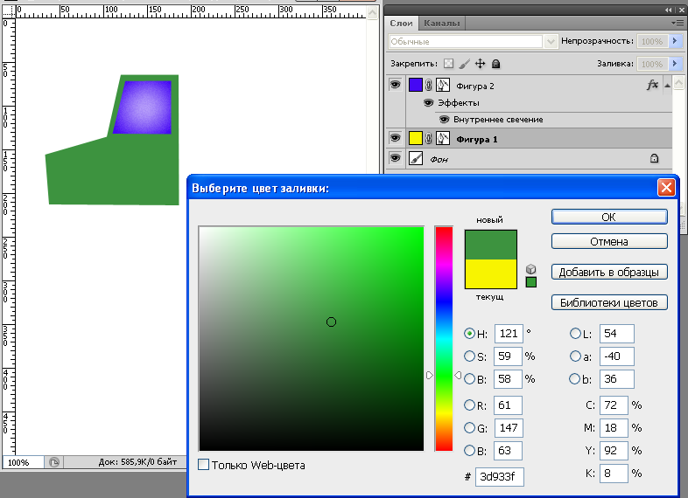
    - В окошке «Слои» выполните двойной щелчок по слою кабины
    - Откроется диалоговое окно с названием «Выберите цвет заливки»:
    - На вертикальной цветной шкале выберите щелчком зеленый цвет, а в большом квадрате оттенок зеленого
    - «ОК»
  - Сохраните созданный проект под названием «Настройка стиля»
- Создание растровой фигуры
  - До сих пор мы создавали векторные объекты. Растровые фигуры создают и редактируют другими командами, отличающиеся от векторных.
  - Растровую фигуру нельзя создавать в векторном слое, поэтому в проекте «Настройка стиля» надо добавить новый слой:
  - В окошке слои выберите верхний слой, что бы новый добавился верхним слоем.
  - Задайте команду «Слои – Новый – Слой …»
  - Выберите инструмент «Фигура» и на панели параметров нажмите кнопку «Выполнить заливку пикселов», тем самым включится режим создания растровых фигур
  - Выбираем фигуру «Прямоугольник со скругленными углами»
  - Пририсовываем к кабине прямоугольный кузов:
  - Для подстыковки кузова к кабине необходимо выделить скругленный прямоугольник и затем переместить:
  - Для выделения растровых фигур есть несколько инструментов – попробуем «Волшебную палочку». Выберите этот инструмент на панели инструментов
  - Щелкните по цветному фону кузова – фигура окантуется пунктирной рамкой
  - Переключитесь на кнопку «Перемещение» и совместите кнопку с кабиной:
  - Что бы снять выделение с кузова, переключитесь на инструмент «Прямоугольная область» и щелкните в свободном месте, в результате получится картинка:
  - Сохраним проект под названием «Растровая фигура»
- Градиент для растровых фигур
  - Создадим градиентную заливку кузова, так, чтобы прямоугольник был похож на бочку
  - На панели инструментов уже включен основной цвет светло – желтый. Переключим цвет фона с белого на темно – коричневый. Для этого выполните двойной щелчок по задней кнопке и на появившейся палитре цветов выберите темно – коричневый
  - Включите «Волшебную палочку» и выделите кузов
  - Включите инструмент «Градиент»
  - На панели параметров выберите нужный способ заливки
  - Станьте мышкой в центр кузова и с нажатой левой клавишей протащите мышку от центра вертикально вверх до края кузова.
  - Снимите пометку с кузова
  - Сохраните проект под именем «Растровый градиент»

Самостоятельно
  - Подрисуйте колеса к грузовичку
  - Выполните на кузове надпись «МОЛОКО»

